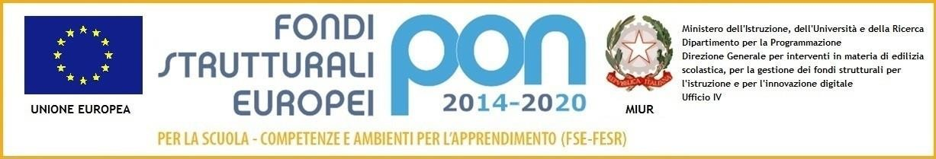

D I R E Z I O N E D I D A T T I C A S T A T A L E I I I C I R C O L O
Via Canduglia, 1 - 81031 Aversa (Ce) - Tel. 081/8141844 – Fax 081/8149928 Cod.F. 81003120615 – Cod. Mecc. CEEE01200B
E-mail:ceee01200b@istruzione.it www.3circolodidatticoaversa.gov.it

Allegato A
Al Dirigente Scolastico della Direzione Didattica 3 Circolo

DOMANDA DI PARTECIPAZIONE PER LA SELEZIONE DI TUTOR
PON FSE 2014-2020 Avviso pubblico AOODGEFID\ prot. n. 4395 del 9 marzo 2018 – Progetti di inclusione sociale e lotta al disagio, nonché per garantire l’apertura delle scuole oltre l’orario scolastico, soprattutto nelle aree a rischio ed in quelle periferiche “scuole al centro”. Asse I – Istruzione – Fondo Sociale Europeo (FSE) - Obiettivo Specifico 10.1.A – Fondo inclusione sociale e lotta al disagio. TITOLO PROGETTO: “Work in progress!” per la scuola primaria
Il/La sottoscritto/a …………………………………………………………………………………
nato/a……………………..………………………….……prov………..…il residente
in ……………………………..……………..prov ………….…………… cap……………….
tel……………………email………………………Cod.Fiscale…………………………………………………

chiede di essere ammesso/a alla procedura di selezione per la figura professionale di TUTOR
Tipologia di modulo | Titolo | Destinatari | Durata
Musica strumentale; canto corale | Giochi di note | Alunni delle classi 1 e 2 | 30 h
Arte; scrittura creativa; teatro | Teatrando | Alunni delle classi 4 | 30 h
Potenziamento della lingua straniera | Children ... in fabula 2 annualità | Alunni delle classi 5 | 30 h
Laboratorio creativo e artigianale per la valorizzazione delle vocazioni territoriali | Ceramicando: giochi di terra | Alunni delle classi 3 | 30 h
Laboratorio creativo e artigianale per la valorizzazione delle vocazioni territoriali | Grafoart | Alunni delle classi 2 e 3 | 30 h
Laboratori di educazione interculturale e ai diritti umani | Un mondo a colori | Alunni delle classi 1 e 2 | 30 h
Laboratori di educazione alimentare | Cibi ... amici | Alunni delle classi 3 | 30 h
Modulo formativo per i genitori | L’alfabeto delle emozioni | genitori | 30 h

Il/La Sottoscritto Dichiara, sotto la propria responsabilità:
di essere in possesso dei titoli di ammissione previsti;
- di avere preso visione del bando e di essere a conoscenza che le dichiarazioni dei requisiti, qualità e titoli riportati nella domanda e nel curriculum vitae allegato sono soggette alle disposizioni del Testo Unico in materia di documentazione amministrativa emanate con DPR 28.12.2000 n.445;
- di non trovarsi in nessuna della condizioni di incompatibilità previste dalle Disposizioni e Istruzioni per l’attuazione delle iniziative cofinanziate dai Fondi Strutturali europei 2014/2020, in particolare di non essere parente o affine entro il quarto grado del legale rappresentante dell'Istituto e di altro personale che ha preso parte alla predisposizione del bando di reclutamento, alla comparazione dei curricula degli astanti e alla stesura delle graduatorie dei candidati.
Il/La sottoscritto/a, ai sensi dell'articolo 13 del D.Lgs.196/2003 e successive modifiche, esprime il consenso al trattamento, alla comunicazione e alla diffusione dei dati personali contenuti nella presente autocertificazione in relazione alle finalità istituzionali o ad attività ad essa strumentali.
A tal fine autocertifica i punteggi di cui all'allegato B. Allega alla presente domanda i seguenti documenti:
- Allegato B - Tabella di valutazione dei titoli (relativamente al modulo di pertinenza);
- Curriculum vitae su modello europeo sottoscritto.
- Copia del documento di riconoscimento valido
- Allegato D- Autorizzazione al trattamento dei dati personali in applicazione del D. Lgs196/2003

Firma

